Historia De Information Medica
Nombre: ________________________________________________________ Fecha: ___________
Que está recibiendo tratamiento para? :________________________________ 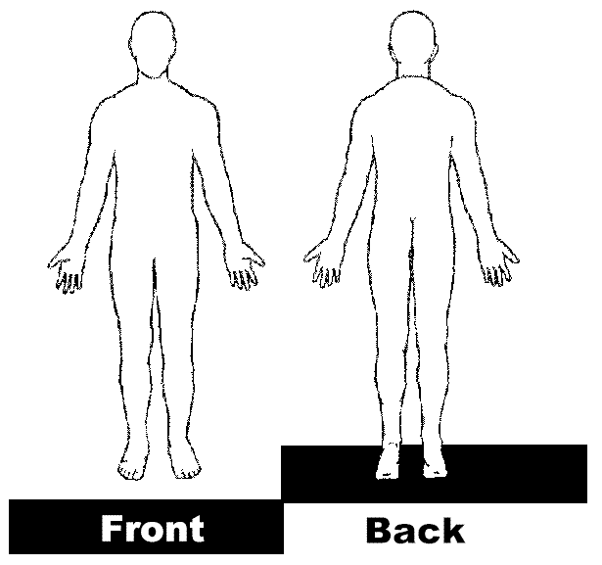
Cuanto tiempo ha tenido sintomas o fecha de sirugia: ____________________ Algun otro problema relationado a este problema? Si __ No__
*Seleccione todo lo que applique a su salud*

- Ataque de corazon
- Dolores de cabeza
- hinchazon
- marcapasos
- falta de aliento
- dolor cronico
- fatiga
- arritmias
- allergias
- depression
- Problemas del prosteta
- Problemas del corazon
- Problemas de vista
- alta/ baja presion
- cancer/tumores
- incontinencia
- cuagulos de sangre
- embarazo
- nausea
- dolor de noche
- embolio
- debilidad
- incautation
- implantes de metal
- alergia a latex
- diabetes
- sangre en orina
- problemas de tiroide
- numbness/ tingling
- perdida de audicion
- rheumatoide arthritis
- mareo
- osteoporosis

Otras condiciones medicas : ___________________________________________________________________
A tenido una caida en este ano? Si________ No______ Cuantas?___
Altura ______ Peso___
X-Ray or MRI?: Si___ No___ Describa resultados:_________________________________________
Lista las medicaciones prescritas: ___________________________________________________________________________________
Por favor describa su dolor de 0-10 (0 es NO dolor, 6 lo levanta en la noche, y 10 siendo el dolor mas peor imaginable Nivel Presente _____ Nivel de dolor a lo peor _____ Nivel de dolor en lo mejor ____
Describa su dolor: marque lo que applique: ___ Dolor ___ Ardor ___ Hormigueo ___ Agudo ___ Palpitante
___ Calambres
Que parece que hace su condicion peor? ___ Sentado ___ Parado ___ Caminando ___ Subiendo escaleras ___ Acostado ___ Levantando ___ Alcanzando Que parece ayudar con el dolor? ________________
Asignacion De Beneficios
Paciente: ________________________________________________________________________
Seguro Social : _____________________________________________________________________
Yo directo ________________________________ Aseguranza a pagar comprobar hecho a:
Full Motion Physical Therapy
31461 Rancho Viejo Road, Suite 101
San Juan Capistrano, CA 92675
Si mi policia prohibe pagar directamente a Full Motion, yo doy autorizacion que hagan un comprobar ha mi nombre e mandado por correo.
Este es una asignacion directa de mis derechos e beneficios bajo esta policia. Este pago no va a exceeder endeudamiento a lo que esta referiendo, yo estoy de acuerdo a pagar el eqilibriode servicios que han sido cobrados pasando lo que cubre la aseguranza. Una copia sera considerada efectiva e vailda como la original. Tambien autorizo lanzamiento de mi informacion perteniendo a mi caso a cualquir compania de aseguranza, e abogado implicando en este caso. Yo autorizo a Full Motion a iniziar una queja al comisionado de aseguranza por cualquier razon de mi parte.
Declaracion de Responsabilidad Financiero
Los co-pagos seran recibidos antes de tratamiento. Full Motion Physical Therapy sera cargo de mandar la cuenta a la aseguranza de el paciente. El paciente, sin embargo, es responsable por la cuenta en totalidad al tiempo de servicio. En caso que la aseguranza no remite el ago dentro de 60 dias, el balance sera responsibilidad del paciente. Si la compania de aseguranza require un registro de reembolso, esto tambien sera responsabilidad del paciente. Cualquier diferrencia de balance tendra que ser ser pagado 30 dias despues de tratamiento. Cualquier pago sera directamente asignado al paciente e sera su responsabilidad. Esto no aplica a pacientes de remuneracion de trabajadores. Yo entiendo y estoy de acuerdo que si fallo hacer qualquier pago por los que sea responsible, yo sere responsible por todos los costos debidos incluyendo costos de corte, agencias de collecciones, abogados, etc.
La Sección 1785.27 del Código Civil prohíbe al titular de este contrato de deuda médica proporcionar cualquier información relacionada con esta deuda a una agencia de informes de crédito al consumidor.
Estimaciones De Costo por Visita:
El estimado deductible es $ ________ (depende de su aseguranza) que tambien sera responsible de pagar especificado de su beneficios de aseguranza. Por su conveniencia, Full Motion acepta tarjetas de credito, efectivo y cheques personales. Nota: Un cobro de $25 sera agregado en caso de cheque revuelto. Full Motion Physical Therapy estima que su pago por visita sera (co-pago/co-insurance): $ _______. (sera colectado ANTES de visita)
En adicion, la informacion de cobertura es previsit solo como una pauta. La informacion fue leida y comprendida de el pago de mi cuenta.
_____________________________ _________________ ________________ __________________
Firma Fecha Hora Testigo
Patient Information Form
Nombre: _____________________________________________________________ Fecha: ___________
Telephono: ____________________ Cellular: ____________________
Gustaria recibir recordatorios via text message? Si______ No______
Correo Electronico: ________________________________________
(Initial) _____Gustaria recibir recordatorios via correo electronico, y entiendo que mi correo electronico podria ser inseguro.
Domicilio: ________________________________________
Ciudad: ______________________________ Codigo Postal: __________
Seguro Social #: _________________________ Fecha de Nacimiento: _______________
Doctor Primario o doctor de referencia: _________________________ Telephono: ____________________
Persona de emergencia? ___________________________________ Telephono: ____________________
Consentimiento de Tratamiento para Paciente
Yo entiendo y estoy de acuerdo dando mi consentimiento a Full Motion Physical Therapy de realizer atencion medico a ____________________________(nombre de paciente) para diagnosticar correctamente mi condicion medica.
HIPAA Reconocimiento
Yo reconozco que Full Motion Physical Therapy me a dado una copia de informacion de salud privacidad explicando las policias relacionadas a la informacion de salud protegida. Yo estoy de acuerdo con dar autorizacion a Full Motion Physical Therapy al proposito del tratamiento, facturacion, e comunicacion.
En adicion, yo doy permiso a Full Motion Physical Therapy comunicarse con las persona(s) nombradas abajo.
___________________________________________________________________________________

Yo certifico que esta informacion es verdad y correcta a lo major de mi conocimiento. Yo los notificare en caso de cambios en aseguranza o la information de arriba.
___________________________________ ____________________
Firma Fecha
Policias Importante De Nuestra Compania

Nombre:______________________________

Nosotros hacemos lo possible de proporcionar el major cuidado medico disponible. Para hacer esto possible, tenemos ciertas policias que siguir. Por favor de leer, iniciar TODOS los espacios e indicar que esta de acuerdo con una firma.

Por favor Iniciale
____ Co-Pagos seran recibidos al tiempo de servicio. Si por alguna razon se olvido su billatera, todavia lo podremos ver mientras que firme una “solicitud de prorroga”. Al mismo tiempo tendra que estar de acuerdo a pagar una cuota minima para mantener su cita.
____ 24– Hour De Aviso Tarifa. Si gusta cambiar/ cancelar su cita, excijimos minimo de 24 horas de aviso. Cualquier horario menos de 24 hras resultara en una tarifa de $20.00. Por favor de ser cortes e responsible para poder mantener sus citas en el future. Por favor llame y no mande mensajes via text o por correo electronico que no seran recibidos.
____ Si falla llegar a su cita sin notificacion, sus citas seran canceladas y un cargo de $45.00 a su cuenta. Tiene la opcion de hacer otra cita dependiendo en nuestra disponibilidad. 3 o mas faltas sin aviso resultara en discarga permanente.
____ Modalidades no cubridas por aseguranza. Algunas modalidades no seran cubridads por la aseguranza ( laser, DMS, spinal decompression). Usted sera notificado de la quota si es que quisiera tener estas modalidades.
____ Policia de Tardanza “10– minutos” . Si llega a su cita mas de 10 minutos tarde, sera possible que tenga que mover su cita ha otro dia o esperar al tiempo que este disponible. * Tarifas podrian ser aplicadas.
_____Si se solicita un reembolso de copago retroactivo, usted será responsable de los servicios no cubiertos por cada ítem de línea por cada visita para la cual se solicite un reembolso.

La tarjeta de crédito se mantendrá en archivo
Debido a la nueva ley de California (SB 1060), ahora se requerirá que todos los pacientes nuevos proporcionen una tarjeta de crédito para mantenerla en sus registros. Esta tarjeta se utilizará si hay saldos pendientes que hayan excedido su fecha de vencimiento.
Estos saldos incluyen, entre otros: cargos por mora, cargos por no presentarse, deducibles, copagos, coaseguro, etc.
Nos reservamos el derecho de rechazar el servicio a cualquier persona por cualquier motivo.



Información de la tarjeta de crédito:
Nombre en la tarjeta:________________________________________________________
Dirección de facturación:_____________________________________________________
Ciudad:______________________________________ Estado:____Código postal:_______
Número de tarjeta de crédito:_____________________________________________
Fecha de vencimiento:____________________
Código de seguridad (CVC):______________________
Firma del titular de la tarjeta:_______________________Fecha:______________________

